行政院農業委員會農田水利署桃園管理處

資產活化AI應用創新競賽

AI應用創新競賽辦法

指導單位：行政院農業委員會農田水利署
主辦單位：行政院農業委員會農田水利署桃園管理處
執行單位：財團法人農業工程研究中心
日期：中華民國111年6月

目錄
目錄 I
圖目錄 II
表目錄 II
第壹章、計畫緣由 1
第貳章、AI應用創新競賽辦法 2
一、 參賽流程 4
二、 參賽資格 4
三、 競賽時程 4
四、 報名方式 5
五、 競賽方式 5
六、 競賽規則 5
七、 評分項目 6
八、 AI應用創新競賽獎項 7
九、 附則 7

圖目錄
圖2-1 期程甘特圖 2
圖2-2 競賽海報 3
圖2-3 參賽流程示意圖 4

表目錄
表2-1 評分項目表 6
表2-2 AI應用創新競賽獎項 7

第壹章、計畫緣由
桃園管理處位於新北市及桃園部份新興重劃區及開發特區，管理數十筆精華土地，配合現行「農田水利非事業用不動產活化收益辦法」，除以設定地上權為資產活化收益最大化之外，另可配合短中長期出租方式挹注作業基金財源。
惟土地設定地上權或短中長期出租，與土地所在區位目前發展現況、短中長期土地價格趨勢、目前區位商業模式及人流分析等，皆會牽動資產活化收益之最佳規劃。過去僅能依據人工評估，往往缺乏整體性考量或未來趨勢洞察。隨著軟硬體的快速發展，近期人工智慧的應用成為顯學，成功並廣泛地運用在各領域上。透過資產活化AI應用創新競賽之辦理，除響應政府資料開放政策，鼓勵在學學生及社會大眾參與開放資料創新加值應用，另一方面對於數位化國家，更進一步透過資料治理結合人工智慧，確立實踐智慧政府核心價值，不僅可使桃園管理處成為智慧政府中實施典範，並可使資產活化效益極大化，促進經濟成長與發展。

第貳章、AI應用創新競賽辦法
本專案各項期程甘特圖如圖2-1所示，競賽海報如圖2-2所示。AI應用創新競賽辦法分九個項目說明，分別為參賽流程、參賽資格、競賽時程、報名方式、競賽方式、競賽規則、評分項目、 AI應用創新競賽獎項及AI應用創新競賽頒獎典禮等如下詳述。
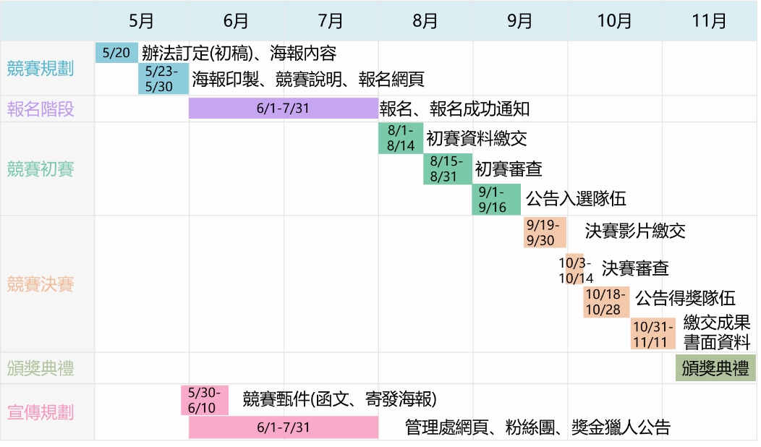
圖2-1 期程甘特圖
圖2-2 競賽海報

- 參賽流程
本創新競賽辦法參賽流程如圖2-3所示。參賽隊伍於報名期間線上填寫報名資料，收到報名成功通知信，才算報名成功。報名成功後，上傳書面資料進行初賽審查，通過初賽者，須於決賽前上傳成果影片。決賽得獎隊伍需繳交成果書面資料，於頒獎典禮，頒發獎金、獎盃及獎狀。
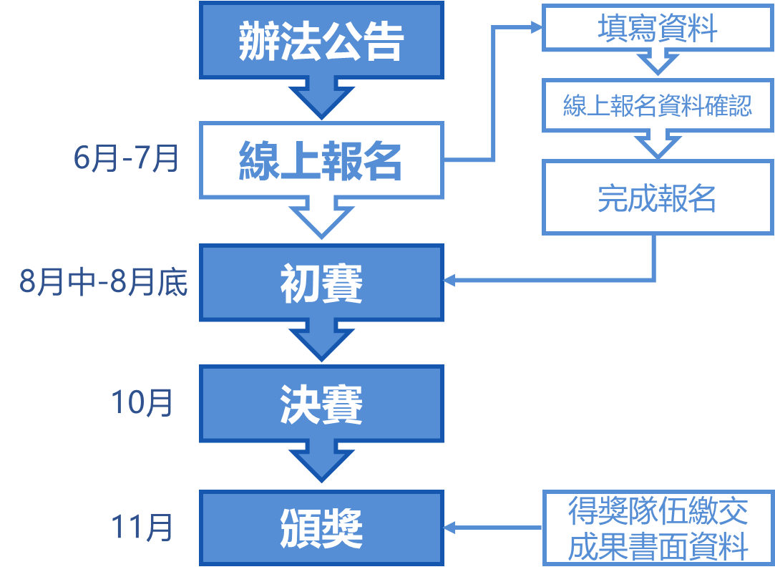
圖2-3 參賽流程示意圖
- 參賽資格
- 以隊為單位，每隊最少3人，至多8人組成。
- 學生與社會人士，可一同組隊。隊員內至少一人需具中華民國學籍之各校在學生(含研究生)身分，得獎隊伍須檢附學生證或在學證明。
- 每人僅能報名一隊。
- 參賽隊伍需遵守競賽規則。
- 每組參賽隊伍之隊長需擁有中華民國國籍。
- 競賽時程
- 報名時間：111年6月1日至111年7月31日。
- 初賽資料繳交：111年8月1日至111年8月14日。
- 初賽：111年8月15日至111年8月31日辦理初賽，於初賽結束後1至2週內於官網公布初審入選名單。
- 決賽影片繳交：111年9月19日至111年9月30日。
- 決賽：111年10月3日至111年10月14日辦理決賽，於決賽結束後1至2週內於官網公布前5隊卓越團隊得獎名單。
- 得獎隊伍須於頒獎典禮前繳交成果書面資料。
- 頒獎典禮：111年11月(擇定日期後於網頁公告)於農田水利署桃園管理處舉辦頒獎典禮。
- 報名方式
採線上報名，請參賽者填寫及上傳資料(報名相關訊息：https://www.iatyu.nat.gov.tw/news-detail.asp?t=n&id=1599)即完成報名。報名成功後將會寄送報名成功通知給該隊隊長。
- 競賽方式
本競賽評選分為初賽及決賽二階段進行。
- 初賽：書面資料，依據評審指標項目進行書面審查。(請將資料寄至hsin0518@aerc.org.tw信箱，標題註明資產活化AI應用創新競賽初賽_組隊的名稱)。
- 決賽：口頭簡報，請上傳3-5分鐘的口頭中文簡報影片、簡報及程式碼放置雲端，並開放閱覽權限寄至hsin0518@aerc.org.tw信箱。(標題註明資產活化AI應用創新競賽決賽_組隊的名稱)。
- 若參賽作品未達水準時，得由決賽評審委員決定獎項從缺。
- 得獎隊伍需繳交成果書面資料。
- 得獎隊伍於農田水利署桃園管理處頒發獎項，頒獎日期另行通知。
- 競賽規則
- 初賽入選標準
- 符合AI應用主題題目。
- 須使用行政院農業委員會農田水利署桃園管理處提供之土地基本資料(土地精華區非事業用地約90筆資料之地段、地號、土地面積、使用分區等)外，為促成跨機關與民間協同合作與服務創新，參賽隊伍可引用政府開放資料(Open Data，網址https://data.gov.tw/)如：人口、交通、實價登錄、公司登記、停車場設置…等資訊進行分析。
- 於期限內繳交書面審查資料(繳交日期以執行單位收到信件之日期為準)，超過指定日期繳交者視同棄賽。
- 初賽書面資料內容
- AI模組名稱。
- 模組簡介：300至1000字說明專案，內容過長或過短，將影響評審評分結果。
- 專案緣起與目標。
- 擬選用AI模組種類、選用原因，及模組執行方式。
- 如何使用行政院農業委員會農田水利署桃園管理處提供之資料，另納入使用哪些開放資料。
- AI模組之效益成果說明。
- 決賽標準
- 初賽之書面資料製作成簡報。
- 上傳3-5分鐘的提案中文簡報影片，並開放閱覽權限。
- 模組展示：30秒影片，形式自由發揮。以參考過往國際競賽的得獎影片，以故事帶出提案概念，或是使用簡報搭配中文配音等方式展示。
- 期能讓參賽隊伍達到的目標：
期能瞭解本處轄管精華區土地目前適合開發方式(地上權，合建，出租)，如提供出租則建議出租方式(停車場，市集，便利商店)，同一區位開發優先順序。
- 提供作品程式碼，及使用資料與來源等。
- 得獎隊伍於頒獎典禮前繳交成果書面資料。
- 評分項目
評分項目分為主題適切性、創意性、應用價值性等，初賽評分需達70分方可入圍決賽，決賽時另增加了簡報與答詢項目的評分(如表2-1所示)。
表2-1 評分項目表
評分項目 | 初賽 | 決賽
主題適切性 | 30 | 25
創意性 | 30 | 25
應用價值性 | 40 | 40
簡報與答詢 | - | 10
備註：1.初賽評分需達70分，方可進入決賽。2.決賽評分需達80分方具獲獎資格，擇優錄取最高分之5隊，若參賽作品未達80分時，得由決賽評審委員決定獎項從缺。
- AI應用創新競賽獎項
依AI應用創新競賽評分結果來決定金、銀、銅牌獎，各取1名，創意組取2名。
- 第一名(金牌獎)頒發獎金200,000元、獎盃1座及獎狀1紙。
- 第二名(銀牌獎)頒發獎金120,000元、獎盃1座及獎狀1紙。
- 第三名(銅牌獎)頒發獎金60,000元、獎盃1座及獎狀1紙。
- 創意獎取2名，各頒發獎金30,000元、獎狀1紙。
- 凡報名成功、資料繳交完整無誤且進入決賽之隊伍，提供每隊隊員1份參加獎。
表2-2 AI應用創新競賽獎項
名次 | 第一名 | 第二名 | 第三名 | 創意獎 | 參加獎
獎項 | 金牌獎 | 銀牌獎 | 銅牌獎
名額 | 1 | 1 | 1 | 2 | -
獎金(元) | 200,000 | 120,000 | 60,000 | 各30,000 | -
獎品 | 獎盃1座、獎狀1紙 |  |  | 獎狀1紙 | 紀念品
- AI應用創新競賽頒獎典禮
暫定111年11月於桃園管理處舉辦頒獎典禮。
- 附則
- 若因不可預測之突發因素，主辦單位保有隨時修改及終止本活動之權利。
- 如有任何變更內容或詳細注意事項將公布於相關網頁，恕不另行通知。
- 本活動參加者請務必確認個人資料之正確性，且未冒用或盜用任何第三人之資料，如有不實或因資料不全或錯誤，致無法核對、通知活動相關訊息或送達獎項者，視同放棄得獎資格。
- 所有參賽者未經主辦、執行單位及團隊其他成員書面同意，不得轉讓本競賽之權利與義務。
- 參賽隊伍保證所提供與填報之各項資料以及競賽資料內容，均屬：(1)真實且無侵害他人權益(包含但不限於肖像權、著作權及或其他智慧財產權)、(2)原創，並未抄襲他人或代筆之情形。如有虛假或侵害他人權益之情況，一經發現或經他人檢舉確認屬實，活動期間主辦單位得取消該作品之參賽資格；若為得獎作品，則取消得獎資格，得獎者並應繳回獎金、獎狀及獎盃。若有第三人對主辦單位主張權利，參賽隊伍應負責解決，並應負擔主辦單位因此所生之所有損失及費用(包含但不限於律師費用、訴訟費用、和解費用等)，一概與主辦單位無涉。如有各項權利與創作時間先後之爭議，參賽隊伍應負舉證之義務，並對主辦單位最後之判定不得有異議。
- 競賽成果需未曾參加國內外競賽獲獎之重複作品，且同一作品不得在競賽期間參與其他國內外競賽。
- 參與本次競賽之作品，其智慧財產權為主辦單位所有。
- 參賽隊伍作品若涉及暴力、色情、詆毀、侮辱等或其他損害社會善良風俗、社會正義之內容，主辦/執行單位有權終止該作品參賽權。
- 參賽隊伍因參與競賽而提供之資料（包括但不限於解決方案簡報、影片等各項製作物），同意無償授權予主辦單位於宣傳本活動之各項用途使用。如於競賽資料內容中有使用第三人之智慧財產權或其他權利(包含但不限於肖像權等)，參賽隊伍應確認並擔保無任何不法或侵害第三人權利之情事，並已取得第三人對其再授權予主辦單位不限期間於台灣地區得以包括但不限公開傳輸、散布、公開展示、公開發表等各項方式利用之允許。
- 參賽隊伍及其人員應以維護主辦單位聲譽為行事準則，若有任何問題，歡迎主動向專案人員反應，尋求解決，不應於未釐清事實前有任何詆毀之情事發生。
- 參賽者所填寫之個人資料，主辦/執行單位將善盡保密之責，絕不外洩，敬請安心填寫。
- 當您透過本活動網站報名參與本次競賽，表示已同意本活動個資授權同意條款。
- 得獎者需提供主辦單位所要求之完整領獎文件，並於指定時間內完成領獎。未依規定時間內完成手續者，視為放棄得獎資格。
- 參加隊伍如依中華民國稅法規定，須依法代扣所獲獎項10%～20％稅額時(主辦單位提供之獎金為含稅金額)，如得獎者未依規定繳納稅額，主辦單位得取消其獲獎資格；獎金由隊長代為簽收領獎，主辦單位不干涉團隊內部分配獎項事宜。

